Есть таблица VACANCY со столбцами:  
event_id,  
vacancy_id,  
name,  
time,  
is_active

Выглядит вот так:

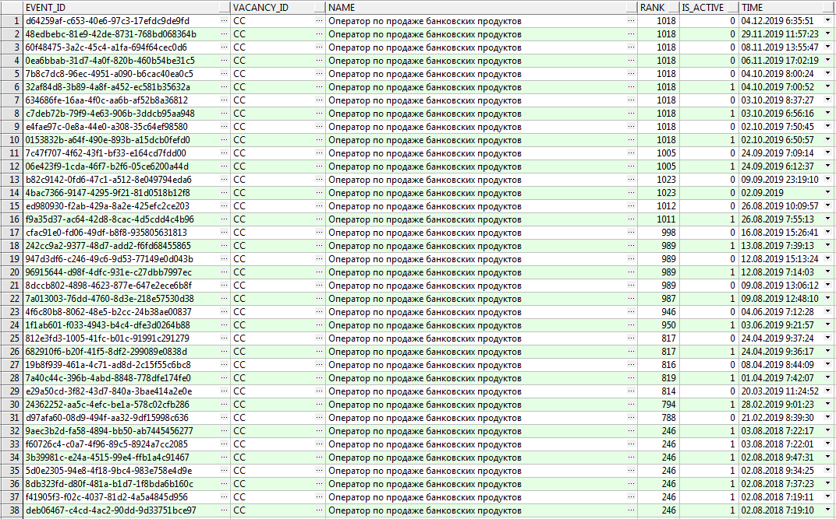

В ней списком логируются события открытия и закрытия вакансии во времени. Строка с is_active 1 говорит, что вакансия была открыта, строка с is_active 0 говорит, что вакансия была закрыта.

Необходимо ОДНИМ ЗАПРОСОМ построить хронологию открытия закрытия вакансий в виде:

